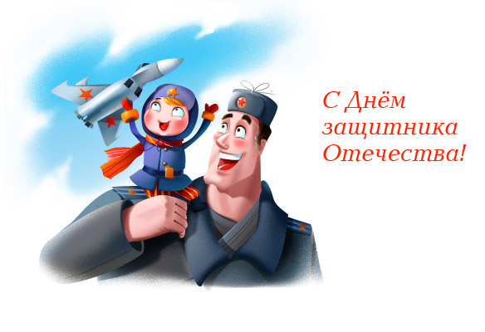

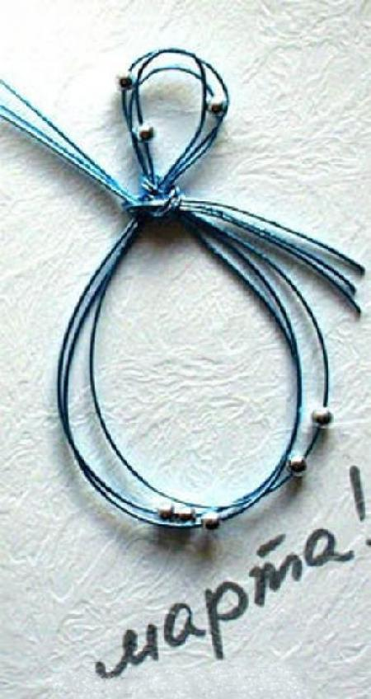

**Ответственный: учитель нач.классов Ичкеева М.А.**

**1Ведущий:**  Добрый день, уважаемые гости! В году есть много замечательных праздников. Но лишь два из них ассоциируются с сильной и слабой половиной человечества

**2Ведущий:** это 23 февраля День Защитников Отечества и 8 Марта - Международный Женский день.

**1Ведущий:** Сегодня мы решили объединить эти замечательные половины и посвятить всем Вам наше выступление.

**2Ведущий** :Сегодня мы поздравляем наших пап и мам с праздником!

**1Ведущий:.** Мам и пап сегодня пригласили

Мам и пап сегодня нарядили

Мы вами гордимся сейчас

И от души поздравляем вас!

**2Ведущий:.** Мы вам сегодня споем,

Мы вам сегодня и спляшем

Пусть будет у вас хорошо

Мы любим вас все горячо.

**«Девичий танец»**

**Ведущий.** А знают ли наши девчата, какие бывают папины профессии?

*Дети называют профессии своих пап. На сцену выходят ребята и читают стихи про папины профессии.*

**Ребёнок с рулём в руках:**

Дрожит мостовая и воет мотор –

Это к нам едет папа-шофёр.

**Ребёнок с самолётиком:**

По синему небу летит самолёт -

Им управляет папа-пилот.

**Ребёнок в военной фуражке:**

Дружно шагает с военными в ряд

В серой шинели папа-солдат.

**Ребёнок с гантелями:**

Кто в многоборье у нас рекордсмен?

Мы отвечаем: «Папа-спортсмен!»

**Ребёнок в белом халате:**

Вылечит тысячи сломанных рук

В детской больнице папа-хирург.

**Ребёнок с отвёрткой:**

Кран установит, прочистит засор

Папа-сантехник, или монтёр.

**Ребёнок с букетом цветов:**

Кто выступает на сцене на бис?

Это известный папа-артист.

**Ведущий** *(обращаясь к ребёнку):*

Что же ты одна молчишь,

Ничего не говоришь?

**Ребёнок:** Мой папа самый лучший, он всё может.

**Ведущий:** А что он может?

**Ребёнок:**

Может он в футбол играть,

Может книжку мне читать,

Может суп мне разогреть,

Может мультик посмотреть,

Может поиграть он в шашки,

Может даже вымыть чашки,

Может рисовать машинки,

Может собирать картинки,

Может прокатить меня

Вместо быстрого коня.

Может рыбу он ловить,

Кран на кухне починить.

Для меня всегда герой –

Самый лучший ПАПА мой!

**1Ведущий:**  А вот мы сейчас и проверим, правда ли, что папа может всё, что угодно. Для этого проведём соревнования.

**2Ведущий:** Итак, первый конкурс, который покажет, насколько быстрыми, сильными и ловкими являются наши папы.

**1Ведущий: *1 конкурс – «Лучший водитель».***

Участники (2 папы) садятся на стулья. На полу между ног лежит шнур, к которому привязана игрушечная машина. По сигналу играющие сматывают шнур на палочку, стараясь как можно быстрее приблизить машину к себе.

***2 конкурс* «Конькобежный спорт»** (Дети одевают на ноги «коньки» из пластиковых бутылок с вырезанными отверстиями для ног)

***3 конкурс – «Шарики».***

Папам раздаются шарики. Выигрывает тот, который быстрее надует все шары.

**Дежурный повар**

У каждого мальчика 1 апельсин, разрезанный пополам, и стакан. По сигналу они должны начать выжимать апельсиновый сок в стакан. На выжимку даётся 2—3 минуты (по усмотрению ведущего). Когда время проходит, определяют победителя. Им становится тот, кто выжал больше сока.

***4 конкурс - «Конструкторы».***

Папы-конструкторы из бумаги складывают самолетики, а мальчики летчики-испытатели запускают эти самолетики. Победит та команда, чей самолет улетит дальше.

**Конкурс “Успей всё”**. Приглашаем по 1 паре участников от каждой команды. Папа должен кормить ребёнка йогуртом, читать стихотворение и поднимать гантели, для того чтобы поддержать свою спортивную форму.

**Ведущий.** Молодцы папы справились с заданиями, а теперь прошу, пап присесть и отдохнуть. Потому что, следующий номер ребята посвящают именно вам.

**Песня «Лучше папы друга нет»**

**1.**Мы сегодня все нарядные, **( Валера)**

И ботиночки блестят.

Поздравлять вас с Женским праздником

Собрались, как на парад!

**2.**Все рубашки отутюжены, **( Намсыр)**

Все отглажены штаны.

Обошли сегодня лужи мы,

И не стали драться мы.

Хором: Мы отличные ребята

И красивы и умны.

Поздравляем вас, девчата,

С Женским праздником Весны!

**Ведущий:** А сейчас дорогие мамы, бабушки, для вас танец веселый радостный станцуем мы сейчас!

**«Гумми Бер»**

**Ведущий:** Следующий конкурс: « Модель».

(Кто из мам красиво пройдет по классу, не уронив книгу, которая лежит на голове), **Песня «Больше гламура»**

**1-й ребенок**. Ребята, а я хочу рассказать о своей маме.

У меня глаза зеленые,

И у мамы тоже.

Друг на друга с мамою

Очень мы похожи.

На щеках по ямочке,

Черные реснички...

Только нет у мамочки

Тоненькой косички.

**2-й ребенок.**

Мама, очень-очень

Я тебя люблю.

Так люблю, что ночью

В темноте не сплю.

Вглядываюсь в темень,

Зорьку тороплю.

Я тебя все время, мамочка, люблю.

Вот и зорька светит,

Вот уже рассвет.

Никого на свете лучше мамы нет!

**Следующий конкурс-эстафета “Веникобол”.** В этом конкурсе принимают участие только мамы. Вам необходимо взять в руки веник и прокатить воздушный шарик вокруг расставленных кеглей и обратно. Победит та команда, которая первая выполнит задание.

**Прицельный бой**

Дети поочерёдно становятся на колени на стул и стараются забросить небольшие предметы (ручки, конфеты, монетки, орешки и т. п.) в коробку или корзину, которая стоит в 2—3 метрах от игрока. Тот, кто смог забросить наибольшее количество предметов в корзину, считается победителем**»**

**«Конкурс сорви цветок**

Вопросы для мам

1. Как называется самолет Бабы-Яги? (Ступа)

2. Жертва лягушки из известной песни? (Кузнечик)

3. Что собирали Ежик и Мишка в мультике: «Трям, здравствуйте» (Ромашки)

4. Где была спрятана смерть Кощея? (В яйце)

6. Что мешало выспаться принцессе в одной из сказок? (Горошина)

8.Самая маленькая невеста ( Дюймовочка)

9. Девушка, которую взяли в жёны благодаря маленькому размеру ноги (Золушка)

10.Женщина изо льда ( Снежная Королева)

11.Вредная старушка (Шапокляк)

12.Воздыхатель девочки с голубыми волосами (Пьеро)

Ну мамы молодцы ( аплодисменты )

**Конкурс «Волшебные шарики»** Приглашаем по 1 паре участников от каждой команды. Мама должна надуть шарик насосом, а ребенок сделать какую- нибудь фигуру из шарика .

**А сейчас мы предскажем судьбу нашим мамам.**

**Мамы из конверта достают предметы:**

пуговка – вы купите себе что-то красивое из одежды;

конфета – ожидает сладкая-пресладкая жизнь;

копейка – будете очень денежным человеком;

нитка – дальняя дорога в дальние края;

улыбка – предстоит вглядеться в зеркало и оно вам подскажет, что улыбка вам очень идёт;

бабочка – в этом году вам повезёт, Вы будете порхать на крыльях успеха по жизни;

сердце – любовь;

ключ – новая квартира;

книга – новые поступления на сберкнижку.

скрепка - узы дружбы будут крепки.

ластик – жди в подарок новую стиральную машину

цветок – в этом году вы станете еще красивее и милее

Ну мамы , молодцы ( аплодисменты )

**Песня «Мамина улыбка»**